Dokumentation

Inhaltsverzeichnis
Literatur zum Schwerpunkt 50
Linksammlung zum Schwerpunkt 50
Rundschau 52
International 52
National 53
Regional / Kantonal 53
Varia 54
Laufende Forschungsprojekte 54
Parlamentarische Vorstösse 54
Medien 56
Fachbücher 56
Erzählte Behinderung 59
Filme 61
Weiterbildung 62
Blick in die Revue 62

Literatur zum Schwerpunkt

Amrhein, B., Badstieber, B., Müller-Cleve, M., Reisenauer, C. & Thiede, M. (2023). «(Er)kenne Dich selbst». Eine Initiative zur inklusionsorientierten Professionalisierung von (sonder-)pädagogischen Lehrkräften im Förderschwerpunkt Emotionale und Soziale Entwicklung. In M. Hoffmann, T. Hoffmann, L. Pfahl, M. Rasell, H. Richter, R. Seebo, M. Sonntag & J. Wagner (Hrsg.), Raum. Macht. Inklusion. Inklusive Räume erforschen und entwickeln (S. 280–286). Klinkhardt. https://www.pedocs.de/volltexte/2023/26699/pdf/Amrhein_et_al_2023_Erkenne_Dich_selbst.pdf
Baumert, B. & Vierbuchen, M.-C. (2018). Eine Schule für alle – Wie geht das? Qualitätsmerkmale und Gelingensbedingungen für eine inklusive Schule und inklusiven Unterricht. Zeitschrift für Heilpädagogik, 69 (11), 526–541.
Bohl, T., Budde, J. & Rieger-Ladich, M. (2023). Umgang mit Heterogenität in Schule und Unterricht. Grundlagentheoretische Beiträge und didaktische Reflexionen. UTB.
Bosse, I., Maurer, B. & Schluchter, J.-R. (2022). Inklusives Making in der Schule. Chancen für Empowerment und Partizipation. Schweizerische Zeitschrift für Heilpädagogik, 28 (11), 34–41. https://ojs.szh.ch/zeitschrift/article/view/1048
Braun, J., Cafantaris, K., Hollstein, O. & Meseth, W. (2023). Leistung und Teilhabe im (inklusiven) Unterricht. Zur Beobachtung konfligierender Wertpräferenzen pädagogischer Kommunikation. Zeitschrift für Pädagogik, 69 (2), 213–232.
Elting, C., Ertl, S. & Liebner, S. (2023). Inklusive Lerngelegenheiten, inklusives pädagogisches Wissen und inklusive Überzeugungen von Grundschullehramtsstudierenden. Erste Ergebnisse aus dem Projekt InkluWi. In M. Haider, R. Böhme, S. Gebauer, C. Gössinger, M. Munser-Kiefer & A. Rank (Hrsg.), Nachhaltige Bildung in der Grundschule (S. 145-151). Klinkhardt. https://www.pedocs.de/volltexte/2023/27737/pdf/Elting_et_al_2023_Inklusive_Lerngelegenheiten.pdf
Felix, M., Frank, S. & Müller, T. (2023). UDL - Universal Design for Learning. Leitlinien und Umsetzungshilfe für inklusiven Fremdsprachenunterricht. PH Luzern. https://www.zebis.ch/sites/default/files/2023-05/UDL_Umsetzungshilfe%20Checkpoints_Fremdsprachenunterricht_final.pdf
Gravel, C. (2022). Gruppendiskussionen mit Kindern in der Inklusionsforschung. Methodische und forschungspraktische Überlegungen zur Erhebung kindlicher Perspektiven auf inklusiven Unterricht. Vierteljahresschrift für Heilpädagogik und ihre Nachbargebiete (VHN), 91 (4), 317–329.
Grosche, M. & Moser Opitz, E. (2023). Kooperation von Lehrkräften zur Umsetzung von inklusivem Unterricht – notwendige Bedingung, zu einfach gedacht oder überbewerteter Faktor? Unterrichtswissenschaft, 51, 245–263. https://doi.org/10.1007/s42010-023-00172-3
Kunz, A., Luder, R. & Müller Bösch, C. (2021) (Hrsg.). Inklusive Pädagogik und Didaktik. hep.
Lanners, R., Meier-Popa, O., Morand, R. & Wetter, T. (2022). Lehrmittel in Universal Design – Mehrwert für alle. Schweizerische Zeitschrift für Heilpädagogik, 28 (11), 32–33. https://ojs.szh.ch/zeitschrift/article/view/1047
Lindmeier, C. (2022). Sonderpädagogische Beratung in der inklusiven Schule. Ein phasenübergreifendes Beratungscurriculum für sonderpädagogische Lehrkräfte als Basis gelingender Teamkooperation. In B. Serke & B. Streese (Hrsg.), Wege der Kooperation im Kontext inklusiver Bildung (S. 173–182). Klinkhardt. https://www.pedocs.de/volltexte/2022/24895/pdf/Lindmeier_2022_Sonderpaedagogische_Beratung.pdf
Luder, R., Kunz, A., Bless, G., Jossi, A., Paccaud, A., Moretti, M. & Felkendorff, K. (2016). Integrative Förderung in der Schweiz - IFCH. Schweizerische Zeitschrift für Heilpädagogik, 22 (2), 27–34. https://edudoc.ch/record/120635
Meier-Popa, O. & Salamin, M. (2020). Accessibility und Universelles Design in der Bildung. Schweizerische Zeitschrift für Heilpädagogik, 26 (10), 9–16. https://ojs.szh.ch/zeitschrift/article/view/894
Pagano-Meinhof, S. A. (2022). Spannungsfelder einzelfallbezogener Schulbegleitung im inklusiven Unterricht. Zur Professionalisierung eines Berufsbilds «systemischer Klassenassistenz». Zeitschrift für Heilpädagogik, 73 (11), 524–535.
Pool Maag, S. (2022). Multiprofessionelle Zusammenarbeit an inklusiven Schulen. Nicht die Zuständigkeit, sondern das Ergebnis zählt. Schweizerische Zeitschrift für Heilpädagogik, 28 (5-6), 15–21. https://ojs.szh.ch/zeitschrift/article/view/1010
Prengel, A. (2022). Pädagogik der Vielfalt. Inklusive Strömungen in der Sphäre spätmoderner Bildung. In H. Klingmann & K. Schilling-Sandvoss (Hrsg.), Musikunterricht und Inklusion. Grundlagen, Themen- und Handlungsfelder (S. 77–92). Helbling.
Prengel, A. (2022). Schulen inklusiv gestalten. Eine Einführung in Gründe und Handlungsmöglichkeiten. Budrich.
Reich, K. (Hrsg.) (2017). Inklusive Didaktik in der Praxis. Beispiel erfolgreicher Schulen. Beltz.
Schulz, L. (2022). Diklusion – Digitale Medien und Inklusion. Lernen und Lehren zeitgemäss gestalten. Raabe.
Schuppener, S. & Schmalfuss, M. (2023). Inklusive Schule - Diagnostik und Beratung. Kohlhammer.
Sturm, T. (2023). Inklusion und Exklusion in Schule und Unterricht: Leistung - Differenz – Behinderung. Kohlhammer.
Till, C. & Kolb, J. (2023). Die Unterstützung von Kindern mit Sprach-, Sprech- und Kommunikationsauffälligkeiten im Unterricht durch multiprofessionelle Teams. Wer hilft mit und wenn ja, wie viel? Forschung Sprache, 11 (3), 61–83. https://www.forschung-sprache.eu/fileadmin/user_upload/Dateien/Heftausgaben/2023-3/Forschung_Sprache_3_2023_Till_Kolb.pdf
Werning, R. & Avci-Werning, M. (2015). Herausforderung Inklusion in Schule und Unterricht. Grundlagen, Erfahrungen, Handlungsperspektiven. Kallmeyer.
Zahnd, R. & Oberholzer, F. (2022). Stolpersteine und Wegweiser auf dem Weg zu inklusiven Lernarrangements. Schweizerische Zeitschrift für Heilpädagogik, 28 (12), 16–23. https://ojs.szh.ch/zeitschrift/article/view/1054
Ziemen, K. (2018). Didaktik und Inklusion. Vandenhoeck & Ruprecht.

Linksammlung zum Schwerpunkt

Beratungsstelle Unterrichtsentwicklung und Lernbegleitung «schul-in» der FHNW
> Informationen zur Integrativen Pädagogik
https://www.schul-in.ch/integrative_paedagogik.cfm

Schweizer Zentrum für Heil- und Sonderpädagogik (SZH)
> Informationsblätter für Lehrpersonen. Diese Blätter bieten Informationen über verschiedene Störungen und Beeinträchtigungen bei Schüler:innen in Regelklassen
https://edudoc.ch/search?cc=eficheszhthematique&ln=de&c=eficheszhthematique

Diklusion. Digitale Medien und Inklusion in Schule und Hochschule
> Informationsseite zum Thema Diklusion in Schule, Unterricht und Hochschule von Traugott Böttinger und Lea Schulz
http://diklusion.com

European Agency für Special Needs and Inclusive Education
> setzt sich für integrativere Bildungssysteme im europäischen Raum ein
https://www.european-agency.org

Center for Applied Special Technology (CAST)
> CAST hat das Universal Design for Learning und die UDL-Richtlinien entwickelt
https://www.cast.org

Rundschau

International

UNESCO: 30. Jahrestag der Salamanca-Erklärung
In der Erklärung von Salamanca, die 1994 auf der von der UNESCO und dem spanischen Ministerium für Bildung und Wissenschaft organisierten Weltkonferenz in Salamanca, Spanien, angenommen wurde, ist das Grundprinzip der schulischen Integration festgelegt: «Alle Kinder sollten, wo immer möglich, gemeinsam lernen, unabhängig von ihren Schwierigkeiten oder Unterschieden. Inklusive Schulen müssen die unterschiedlichen Bedürfnisse ihrer Schüler:innen erkennen und darauf eingehen». Die Teilnehmer:innen in Salamanca befassten sich mit den grundlegenden politischen Veränderungen, die zur Förderung der inklusiven Bildung erforderlich sind, d. h. mit der Sicherstellung, dass die Schulen alle Kinder unterstützen, insbesondere dienjenigen, die als Kinder mit sonderpädagogischem Förderbedarf definiert sind.
Link zur Website der UNESCO und dem 30. Jahrestag der Salamanca-Erklärung (in Englisch)

EU: Siebter Menschenrechtsbericht über das Recht auf Arbeit und die Beschäftigungssituation von Menschen mit Behinderungen in Europa
Die siebte Ausgabe des Menschenrechtsberichtes des Europäischen Behindertenforums (European Disability Forum, EDF) konzentriert sich auf das Recht auf Arbeit für Menschen mit Behinderungen. Für viele Menschen mit Behinderungen ist es nach wie vor eine grosse Herausforderung, einen guten Arbeitsplatz zu finden und zu behalten. Jahr für Jahr zeigen die Daten, wie viel schwieriger es für Menschen mit Behinderungen ist, in den Arbeitsmarkt einzusteigen und dort zu verbleiben. Während vielen Menschen mit Behinderungen aufgrund von Diskriminierung Arbeitsmöglichkeiten verwehrt werden, sind zahllose andere, denen es gelingt, Arbeit zu finden, mit Diskriminierung am Arbeitsplatz konfrontiert.
Link zum siebten Menschenrechtsbericht des EDF

National

Politische Teilhabe von Menschen mit Behinderung
Die Staatspolitische Kommission des Nationalrates (SPK-N) hat sich im Rahmen der Beratung von drei Petitionen der Behindertensession mit dem Einfluss der Urteilsunfähigkeit und der Beistandschaft auf den Entzug der politischen Rechte sowie mit der Publikation der Abstimmungsunterlagen in Leichter Sprache befasst. Die Petitionen verlangen, dass die Ausübung der politischen Rechte für Menschen mit Behinderung auf verschiedene Weise verbessert wird. Dabei wurden mehrere Vorschläge gemacht. Angesichts der Bedeutung und Komplexität des Themas hat die Kommission jedoch beschlossen, sich an einer ihrer nächsten Sitzungen erneut mit diesen Petitionen zu befassen und erst dann über sie zu befinden. Zudem wird der Bundesrat beauftragt, mögliche Unterstützungsmassnahmen für die politische Partizipation zu prüfen.
Link zur Medienmitteilung der SPK-N vom 12.01.2024

Eltern von einem Kind mit Autismus gelangen an UN-Kinderrechtsausschuss
Die Eltern eines Jungen mit frühkindlichem Autismus möchten, dass ihr Kind die Regelschule besucht. Die Behörden und Gerichte sehen das anders. Das Bundesgericht hat vor einem Jahr in einem Urteil geschrieben, den Bedürfnissen des Jungen könne an einer Sonderschule besser Rechnung getragen werden. Jetzt haben die Eltern mit Hilfe von Inclusion Handicap Beschwerde beim UN-Kinderrechtsausschuss eingereicht. Es ist das erste Mal, dass sich jemand in der Schweiz individuell vor diesem Ausschuss darüber beschwert, dass ein Kind mit einer Behinderung nicht in die Regelschule integriert wird.
Link zum Schweizer Fernsehen und einer Beschwerde an den UN-Kinderrechtsausschuss

Regional / kantonal

BL: Bessere Startchancen durch frühe Förderung
Im November 2020 wurde das Konzept «Frühe Förderung Kanton Basel-Landschaft – Bessere Startchancen für alle Kinder» mit der Zielsetzung veröffentlicht, allen Baselbieter Kindern gerechtere Startchancen ins Leben zu bieten und die Familie als wichtigsten Ort der frühen Förderung zu stärken. Das Konzept «Frühe Förderung» zeigt Handlungsfelder auf, klärt Zuständigkeiten und bündelt Angebote des Kantons zur Verbesserung der Situation von Familien mit Kindern im Vorschulalter. Es fasst die fachliche Grundhaltung zusammen und dient als Grundlagenpapier für eine Vielzahl an Fachpersonen, Stellen und Diensten, die im Kanton im Frühbereich tätig sind. Die Fachhochschule für Soziale Arbeit der Fachhochschule Nordwestschweiz (FHNW) evaluierte das Konzept und hat aus ihrer Evaluation zehn Empfehlungen für die Optimierung und Weiterentwicklung von Massnahmen in den Handlungsfeldern der frühen Förderung abgeleitet. Die kantonale Verwaltung analysiert nun die Ergebnisse dieser Evaluation.
Link zu einer Medienmitteilung des Kanton Basel-Landschaft und einem Konzept zur frühen Förderung

GR: Fach- und Koordinationsstelle für Behindertengleichstellung und Behindertenrechte
Die Regierung des Kantons Graubünden schafft ab 2025 eine Fach- und Koordinationsstelle für Behindertengleichstellung und Behindertenrechte. Diese Stelle stärkt die Rechte von Menschen mit Behinderung durch die Koordination und Begleitung verschiedener Aktivitäten innerhalb und ausserhalb der kantonalen Verwaltung und durch die Sensibilisierung der Gesellschaft für die Anliegen von Menschen mit Behinderungen. Aufgabe der Fach- und Koordinationsstelle ist es auch, die Massnahmenempfehlungen aus der Bestandesaufnahme weiterzubearbeiten und in geeigneter Form für die Umsetzung zu adaptieren. Die kantonale Fachstelle dokumentiert die Umsetzung der Massnahmen in einem Bericht und legt diesen periodisch der Regierung zur Kenntnis vor.
Link zur Website des Kantons Graubünden und der Fach- und Koordinationsstelle für Behindertengleichstellung

ZG: Gesetz über Leistungen für Menschen mit Behinderung und Betreuungsbedarf
Zuger:innen mit Behinderung sollen möglichst selbstbestimmt leben. Das Gesetz über Leistungen für Menschen mit Behinderung und Betreuungsbedarf (LBBG) schafft Möglichkeiten: durch personenzentrierte Leistungen, ambulante Angebote, die Förderung der Gleichstellung und eine neue Finanzierung. Die Grundlagen für das neue Gesetz wurden zusammen mit den betroffenen Anspruchsgruppen im Projekt InBeZug entwickelt. Während des mehrjährigen Prozesses wurden neue Unterstützungsformen in der Praxis erprobt und umgesetzt. Die Erfahrungen und Perspektiven verschiedenster Personen mit und ohne Behinderung flossen dabei ein. Das neue Gesetz LBBG und die Verordnung LBBV sind am 1. Januar 2024 in Kraft getreten Es löst das bisherige Gesetz über soziale Einrichtungen ab.
Link zur Website des Kantons Zug und dem neuen Gesetz über Leistungen für Menschen mit Behinderung

Varia

National Winter Games 2024 von Special Olympics Switzerland
Die von Special Olympics initiierten National Winter Games finden vom 14.–17. März 2024 in der Region Haslital Brienz statt. Sie sind für die Athletinnen und Athleten von Special Olympics stets ein wichtiger Meilenstein in ihrem Sportkalender. Über 800 Sportler:innen mit einer kognitiven Beeinträchtigung oder mehrfachen Behinderung nehmen an den Wettkämpfen der Disziplinen Ski, Snowboard, Langlauf, Schneeschuhlaufen, Curling und Unihockey teil.
Link zur Website von Special Olympics Switzerland und den National Winter Games 2024

2. Preisverleihung «LISSA par excellence»
In der zweiten Durchführung von «LISSA par excellence» im Jahr 2023 wurden zwei Schulprojekte mit dem LISSA-Preis und ein Projekt mit einem Anerkennungspreis ausgezeichnet. Jedes der prämierten Projekte hat durch seine Herangehensweise an die Talentförderung im schulischen Umfeld überzeugt und kann als «good practice» andere Schulen inspirieren.
- Kanton Aargau: Atelier Natura - Gruppenangebot der Begabtenförderung im Kanton Aargau
- Stadtschulen Bern: Mentorat
- Kantonsschule Romanshorn: Heureka Oberthurgau (Anerkennungspreis)
Link zum Lissa-Preis mit den prämierten Schulprojekten

ES: Erste Parlamentarierin mit Trisomie 21
Mar Galcerán wurde mit 46 Jahren ins Regionalparlament von Valencia gewählt. Sie ist die erste Parlamentarierin mit Trisomie 21 in Spanien und wahrscheinlich auch in Europa.
Link zur Website von Euronews und einer Nachricht zur ersten Parlamentarierin mit Trisomie 21

Laufende Forschungsprojekte

Disability Struggle (dis/strug) – the Disability Rights Movement in Switzerland 1981–2022
Laufzeit: 08.2024 – 07.2028
Forschende Institution: Institut für Erziehungswissenschaft (IfE) der Universität Zürich
Ziel des Projekts ist es, die Behindertenrechtsbewegung in der Schweiz zwischen 1981 und 2022 historisch zu rekonstruieren,ethisch zu analysieren und zu verstehen. Die Behindertenrechtsbewegung wird oft als emanzipatorische soziale und politische Bewegung mit ethischen Zielen betrachtet. Eine gängige Annahme ist, dass sie aus dem Engagement von Einzelpersonen oder Gruppen in einem sozialen und politischen Kampf gegen empfundene Ungerechtigkeiten und für eine bessere Gesellschaft entstanden ist. Aber was genau die Ziele und die Motive dieser Kämpfe sind und wie sich individuelle Akteur:innen zu organisationalen und strukturellen Bedingungen, Möglichkeiten und Entwicklungen verhalten, ist weit weniger klar. Genau diesen Aspekten widmet sich das Projekt.
Link zu einem Forschungsprojekt der Universität Zürich über die Behindertenrechtsbewegung in der Schweiz zwischen 1981 und 2022

Angebotssituation der Begabungs- und Begabtenförderung
Laufzeit: 12.2023 – 12.2024
Forschende Institution: Interkantonale Hochschule für Heilpädagogik (HfH)
Die Begabungs- und Begabtenförderung ist ein Grundauftrag der Regelschule. Sie erfolgt grundsätzlich im Regelunterricht und berücksichtigt die individuellen Begabungen und Neigungen aller Schülerinnen und Schüler. Ein grosser Teil der begabten und hochbegabten Schüler:innen kann im Rahmen des Regelunterrichts oder allenfalls der Integrativen Förderung (IF) gefördert werden. Ein Überblick über Art, Umfang und Durchführung der Angebote aller Deutschschweizer Kantone fehlt bislang. Die Ergebnisse der Befragung sollen ein differenziertes Bild darüber geben, wie die Situation bezüglich Begabungs- und Begabtenförderung in den Deutschschweizer Kantonen und dem Fürstentum Liechtenstein aktuell aussieht. Zum einen geht es dabei um Fakten (was, mit welchen Mitteln, in welchem Umfang, usw.), zum anderen sollen auch die Erfahrungen und Meinungen der befragten Schulleitenden analysiert werden, um besser zu verstehen, warum und wie das Angebot umgesetzt und gestaltet wird.
Link zu einem Forschungsprojekt der HfH über die Angebotssituation der Begabungs- und Begabtenförderung

Parlamentarische Vorstösse
Quelle: Parlamentarische Dokumentation des Informations- und Dokumentationszentrums IDES sowie Geschäftsdatenbank Curia Vista des National- und Ständerats.

SCHWEIZ
Auch der Bund kommuniziert in "Leichter Sprache"
Motion (23.4525) vom 22.12.2023 > Antwort des Bundesrats vom 21.02.2024
Erweiterung des Begleitabos für Menschen mit Behinderungen
Motion (23.4431) vom 21.12.2023 > Stellungnahme des Bundesrats vom 14.02.2024
Monitoring zur Barrierefreiheit im ÖV
Anfrage (23.1060) vom 19.12.2023 > Antwort des Bundesrats vom 14.02.2024

Keine Standards für barrierefreie Dienstleistungen
Fragestunde. Frage (23.7895) vom 11.12.2023 > Antwort des Bundesrats vom 18.12.2023

KT. ARGAU
Zugang zur Pädagogischen Hochschule
Interpellation (19.2024) vom 16.01.2024

KT. LUZERN
Massnahmen zur Erfüllung des Sonderschulkonkordats und zur gezielten Behebung des Fachkräftemangels im Bereich schulische Heilpädagogik
Postulat (P 125) vom 29.01.2024

KT. ZÜRICH
Regelklassen endlich wirksam entlasten
Motion (39/2024) vom 29.01.2024
Rüstzeug für Lehrpersonen ohne sonderpädagogische Ausbildung
Anfrage (23/2024) vom 22.01.2024

Medien
Wenn nicht anders vermerkt, entstammen die Inhaltsbeschreibungen den Verlags- und Filmwebseiten.

Fachbücher

Partizipation in stationären Erziehungshilfen. Perspektiven, Bedarfe und Konzepte in der Schweiz
Eberitzsch, S., Keller, S. & Rohrbach, J. (2023)
Beltz
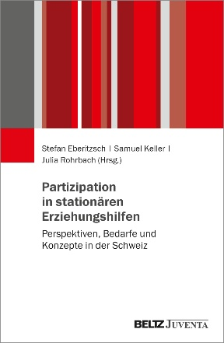
Eine Rezension von Pierre-Carl Link, HfH
Stefan Eberitzsch, Samuel Keller und Julia Rohrbach geben in diesem Buch eine aktuelle Übersicht zum Schweizer Erziehungssystem. Im ersten Kapitel versammeln sie Beiträge zu Partizipation in stationären Erziehungshilfen in der Schweiz und in angrenzenden Ländern. Das zweite Kapitel widmet sich empirischen Erkenntnissen. Im dritten Kapitel werden handlungsorientierte Ansätze, Methoden und Praxisentwicklungen vorgestellt und im vierten Kapitel Sichtweisen aus Behörden, Kantonen, Verbänden und Praxis.
Die Autor:innen stellen fest, dass «einschränkende institutionelle Logiken wie auch bevormundende Praktiken und Kulturen im Kontext der stationären Erziehungshilfen durchaus noch wirksam sind» (S. 5). Gänzlich auflösen wird man die Spannungsfelder dieses Dispositivs auch künftig nicht können, sondern vielmehr die dort tätigen Professionellen wie auch die Adressat:innen befähigen, mit diesen Antinomien umgehen zu lernen. Dazu liefern die Autor:innen einen wissenschaftlich fundierten und praxisnahen Überblick.
Ihrem Anspruch, aktuelle empirische Ergebnisse, unterschiedliche methodische Ansätze, Erfahrungs- und Steuerungswissen sowie internationale Perspektiven zusammen zu bringen, ist den Autor:innen sehr gut gelungen. Die Beiträge geben nicht nur einen Einblick in die Praxis der Schweizer Erziehungshilfe, sondern sind auch wichtig für die Theoriebildung und Professionalisierung des Faches. Die Herausgebenden scheuen sich nicht, Disziplin- und Praxisgrenzen zu überschreiten. Das zeigt sich daran, dass Aspekte der Psychoanalyse berücksichtigt werden und dass das dritte Kapitel eine Einführung zu handlungsorientierten Ansätzen vorstellt.
Zur partizipativen Forschung ist mittlerweile ein kritischer Diskurs entstanden, der darin auch Risiken und Schwierigkeiten ausmacht, auf die im Sammelband expliziter hätte eingegangen werden können. Gerade bei Adressat:innen stationärer Erziehungshilfe kommen partizipative Ansätze (auch ethische) an ihre Grenzen. Dass diese Grenzen aber nicht in Stein gemeisselt sind, sondern fluide und aushandelbar, und dass die Potenziale gegenüber den Herausforderungen überwiegen, verdeutlicht das Buch. Multiperspektivisch – wissenschaftlich fundiert – praxisnah – lebensweltorientiert. Mit diesen vier Begriffen möchte ich die Leistung der Herausgebenden würdigen.
Das Buch ist kostenlos im Open Access als PDF herunterladbar.

Blick zurück nach vorn – WegbereiterInnen der Inklusion. Band 3
Müller F. J. (Hrsg.) (2023)
Psychosozial
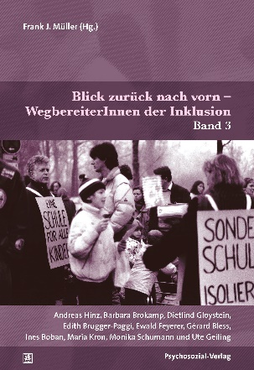
Im Rahmen des Projekts Blick zurück nach vorn wurden führende Wissenschaftler:innen aus dem Bereich Integrationspädagogik zu ihren persönlichen Erfahrungen, zu ihrem eigenen Zugang zum Themenfeld Inklusion, zu ihren Forschungsschwerpunkten sowie zu künftigen Herausforderungen befragt. Die Interviewten zeichnen dabei die Entstehungsgeschichte des Gemeinsamen Unterrichts vor dem Hintergrund ihrer eigenen Biografie nach und skizzieren in der Zusammenschau die Entwicklung bis zur Gegenwart. Die Interviews zeigen auf, in welchem Umfang Erfahrungen mit dem Gemeinsamen Unterricht bestehen, inwieweit aus der jeweiligen Sicht der/des Interviewten Entwicklungen rückläufig sind und wo Chancen und Anknüpfungspunkte für die Zukunft gesehen werden. Ergänzt werden die Interviews durch je einen repräsentativen Artikel der/des Interviewten. Das Interviewprojekt demonstriert, dass zu Inklusion und Gemeinsamem Unterricht langjährige umfangreiche Erfahrungen vorliegen, auf denen in Zukunft aufgebaut werden kann. Der dritte Band enthält Interviews und Begleitmaterial von Andreas Hinz, Barbara Brokamp, Dietlind Gloystein, Edith Brugger-Paggi, Ewald Feyerer, Gérard Bless, Ines Boban, Maria Kron, Monika Schumann und Ute Geiling.
Das Buch ist kostenlos im Open Access als PDF herunterladbar.
Der Band 1 und Band 2 sind ebenfalls im Open Access verfügbar.

Inklusion und Exklusion in Schule und Unterricht. Leistung – Differenz – Behinderung
Sturm, T. (2023)
Kohlhammer
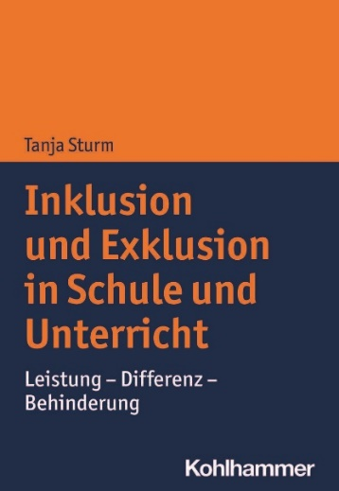
Inklusion stellt einen Bezugspunkt aktueller schulisch-unterrichtlicher Entwicklungsvorhaben dar und wird als Abbau von Ungleichheit und Ungerechtigkeit akademischer und sozialer Partizipation von Schüler:innen verhandelt. Inklusion ist an dem Ziel der Überwindung bestehender Exklusionen und Behinderungen orientiert. Welche Rahmen setzen dabei die Schulgesetze? Und in welchem Verhältnis stehen Leistung, Differenzen und Behinderung? Im Spannungsfeld von Inklusion einerseits und Exklusion andererseits bedeutet das für Lehrpersonen, ihr Handeln an Prinzipien der egalitären als auch der hierarchischen Differenz auszurichten. Anhand formaler schulischer Dokumente und dem bildungspolitisch favorisierten Steuerungskonzept beschreibt das Buch Widersprüche und Herausforderungen und reflektiert sie theoretisch.

Unterstützte Kommunikation mitten im Leben
Niediek, I., Scholz, M. & Stegkemper, J. M. (2023)
Selbstbestimmtes Leben
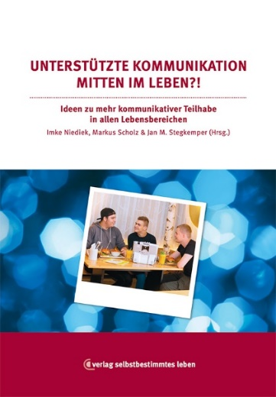
Ob Menschen sich kommunikativ einbringen können und einander verstehen, ist entscheidend für ihre gesellschaftliche Teilhabe in allen Lebensbereichen. Dabei ist eine eingeschränkte kommunikative Teilhabe nie allein Folge von Erschwernissen einer einzelnen Person. Es muss immer auch ihre Umwelt betrachtet werden und wie inklusiv, zugänglich und sensibel sich diese darstellt. Welchen Beitrag kann dabei das Handeln von Fachkräften in Schule, Ausbildung Wohnen, Arbeit und Therapie leisten? Welche Rolle spielen technische Innovationen bereits heute und in Zukunft? Und vor allem: Wie gestalten unterstützt sprechende Menschen selbst ihre selbstbestimmte Teilhabe im Alltag? Diesen und anderen Fragen gehen die Autor:innen aus Wissenschaft und Praxis sowie unterstützt sprechende Menschen und ihre Angehörigen in diesem Sammelband zum Kongress der Gesellschaft für Unterstützte Kommunikation 2023 nach. Dabei zeigt sich: Unterstützte Kommunikation ist nicht mehr nur ein Expertenthema, sondern mitten im Leben!

Erzählte Behinderung

Von Sonderfällen und Wundertüten. Begegnungen mit Menschen mit Behinderung
Bertels, E. (2024)
Bertels

In den fast 40 Jahren seines Engagements im Behindertenwesen und seines Einsatzes für die Gleichstellung von Menschen mit Behinderungen ist Eric Bertels zahlreichen Menschen mit Behinderungen begegnet. Diese persönlichen Kontakte haben ihn nachhaltig beeinflusst. In seinen bisher veröffentlichten Publikationen kamen sie jedoch nur selten vor. Diesen Umstand holt der Autor mit dem neuen Buch nach. Es wird durch eigene Erlebnisse und Erkenntnisse aus den vergangenen 40 Jahren ergänzt.
Das Buch ist kostenlos im Open Access als PDF herunterladbar.

Alles ist noch zu wenig
Schönherr, K. (2024)
Arche

Weil seine Mutter Inge nach einem Sturz nicht mehr gut laufen kann, beschliesst Carsten, mit seiner fünfzehnjährigen Tochter Lissa für ein paar Wochen zu Inge in die ostdeutsche Provinz zu fahren. In der Enge des Dorfes und im Alltag ihrer seltsamen Wohngemeinschaft kollidieren unterschiedliche Lebenserfahrungen und Vorstellungen. Wo zunächst nur Unverständnis herrscht, sind Grossmutter, Sohn und Enkelin schliesslich gezwungen, einander neu kennenzulernen. Denn eine gemeinsame Sprache sprechen sie seit Jahren nicht: Inge schmollt lieber, als um Hilfe zu bitten. Carsten schiebt Dienstreisen vor, um Reissaus nehmen zu können. Und Lissa fühlt sich allein mit ihren Ansichten von einer gerechteren Welt. In «Alles ist noch zu wenig» schreibt Katja Schönherr federleicht und gleichzeitig beeindruckend feinsinnig von überzogenen Erwartungen, bissigem Schweigen und vorsichtiger Annäherung. Dabei umkreist sie eine Frage, die drängender nicht sein könnte: Was schulden wir unseren Nächsten – und was uns selbst?

Kirmes im Kopf. Wie ich als Erwachsene herausfand, dass ich AD(H)S habe
Boerger, A. (2022)
Kipenheuer & Witsch
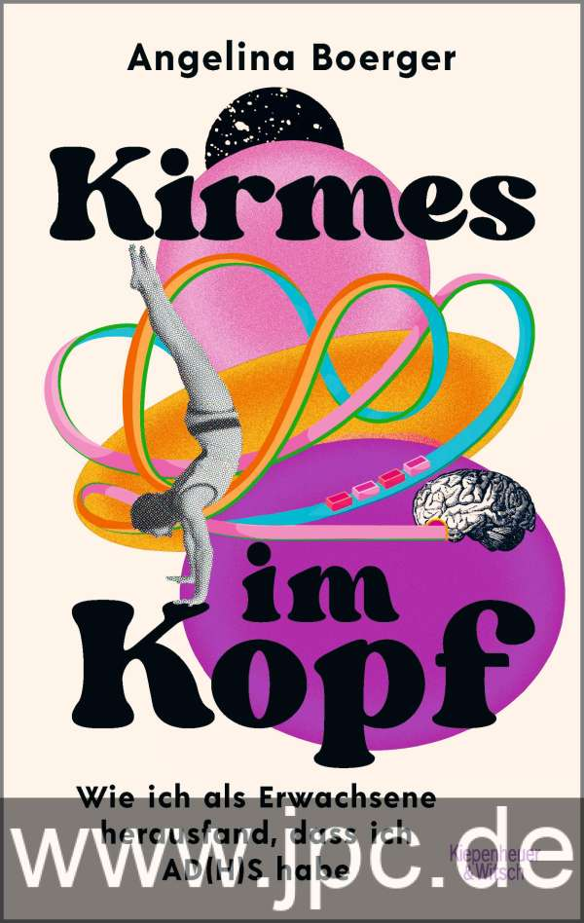
Schätzungsweise 2,5 Millionen Erwachsene sind in Deutschland von der Aufmerksamkeitsdefizit-/Hyperaktivitätsstörung, kurz AD(H)S, betroffen. Die Symptome bei Erwachsenen sehen in der Regel anders aus als bei Kindern und auch das Bild des klassischen «Zappelphilipps» ist längst überholt. Aber warum wissen wir über AD(H)S im Erwachsenenalter so wenig? Warum ist der Weg zur Diagnose so lang? Und wieso erhalten gerade Mädchen und Frauen oft sehr späte oder falsche Diagnosen? Diese und mehr Fragen beantwortet Angelina Boerger in diesem Buch. Sie klärt über die gängigsten Vorurteile gegenüber Menschen mit AD(H)S auf, berichtet von den neusten wissenschaftlichen Erkenntnissen – und erzählt mit Leichtigkeit und Witz aus ihrem Alltag: von Lernkrisen während des Studiums und Busfahrten ans falsche Ende der Stadt, über Stimmungsschwankungen und Schlafstörungen bis hin zu übersprudelnden Ideen und kreativem Potenzial. Denn das Gehirn von Menschen mit AD(H)S tickt etwas anders – aber wer sagt eigentlich, dass das etwas Schlechtes ist?

Filme

Das Lehrerzimmer
Çatak, I. (2023)
Alamodefilm
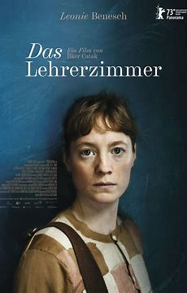
Carla Nowak, eine engagierte Sport- und Mathematiklehrerin, tritt ihre erste Stelle an einem Gymnasium an. Im neuen Kollegium fällt sie durch ihren Idealismus auf. Als es an der Schule zu einer Reihe von Diebstählen kommt und einer ihrer Schüler verdächtigt wird, beschliesst sie, der Sache eigenständig auf den Grund zu gehen. Zwischen empörten Eltern, rechthaberischen Kolleg:innen sowie angriffslustigen Schüler:innen versucht Carla zu vermitteln, wird dabei jedoch schonungslos mit den Strukturen des Systems Schule konfrontiert. Je verzweifelter sie sich bemüht, alles richtig zu machen, desto mehr droht die junge Lehrerin daran zu zerbrechen.

TICS. Mit Tourette nach Lappland
Oswald, T. (2021)
Salzgeber

Daniel, Marika und Leo wollen ihr Tourette erforschen. Regisseur Thomas Oswald begleitet die Drei in seinem Dokumentarfilm «Tics – Mit Tourette nach Lappland» auf ihrer Suche nach neuen Behandlungsformen und einem Ort, an dem sie einfach sich selbst sein dürfen. Auf Anraten des Neurologen Prof. Dr. Alexander Münchau reisen Daniel, Marika und Leo zunächst zu verschiedenen Forschungszentren in Frankreich und Deutschland. Sie befragen Fachpersonen zu aktuellen Behandlungsformen und konfrontieren sie mit ganz persönlichen Erfahrungen durch fehlgeleitete Therapien. Zusammen mit Prof. Dr. Münchau und dem Psychiater Dr. Daniel Alvarez-Fischer geht die Reise weiter bis in die Inari-Region im Norden Finnlands. In der Weite der finnischen Wald- und Seenlandschaft können sie frei ticcen, ohne gesellschaftlichem Druck, Argwohn oder gar Sanktionen ausgesetzt zu sein. Sie machen Bekanntschaft mit den Sami und deren Sicht auf das Leben und deren schamanischen Ritualen. Und sie probieren eine neue Behandlungsform aus: Die meta-kognitive Therapie, in der die bewusste Lenkung der eigenen Aufmerksamkeit eine zentrale Rolle spielt. Neue Erfahrungen und Erkenntnisse lassen das Stigma der Tics immer mehr in den Hintergrund rücken. Die Chance auf einen selbstbestimmten Umgang des Trios mit dem Tourette scheint mit jedem Tag in Lappland zu wachsen.

Weiterbildung
www.szh.ch/weiterbildungskurse

Blick in die Revue

La récupération en mémoire et l’espacement. Deux stratégies pour favoriser l’apprentissage et la neuroplasticité
McMullin, S. et Masson, S.
Revue suisse de pédagogie spécialisée, 13 (4), 23–28
Lernen beruht auf der Neuroplastizität des Gehirns, das heisst auf der Fähigkeit, sich durch die Regulierung der neuronalen Verbindung an die Umwelt anzupassen. Die Neuroplastizität wird von einer Reihe von Faktoren beeinflusst sowie von bestimmten pädagogischen Strategien, die von der Forschung als wirksam identifiziert wurden. Die Strategien berücksichtigen ebendiese Faktoren, um das Lernen zu fördern. Dieser Artikel befasst sich mit zwei dieser Faktoren: dem Abruf aus dem Gedächtnis und dem Abstand.

Le rôle clé de l’inhibition cognitive dans l’éducation du cerveau
Houdé, O.
Revue suisse de pédagogie spécialisée, 13 (4), 29–35
Mithilfe von bildgebenden Verfahren im Gehirn konnte nachgewiesen werden, dass es bei Kindern sowie bei Erwachsenen zwei komplementäre Formen des Lernens gibt: Automatisierung durch Übung und Kontrolle durch Inhibition. Letzterer Prozess mobilisiert stark den präfrontalen Cortex, eine Region im vorderen Teil des Gehirns. Die Inhibition ist von entscheidender Bedeutung sowohl für das Blockieren von kognitiven Verzerrungen als auch von Fehlerquellen beim Lernprozess. Daher sollte die Inhibition in der Schule systematisch trainiert werden. Am Ende des Artikels werden konkrete pädagogische Anwendungsmöglichkeiten für das Training der Inhibition aufgezeigt.

